实验项目名称 实验7《字符串和文本I/O》

- 实验目的
- String类中处理字符串方法的使用
- 从命令行传递参数给main方法的编程及运行
- 文件类及文件输入输出

二、实验内容
1.【检测密码】一些网站设定了一些指定密码的规则。编写一个方法，检测一个字符串是否是合法的密码。假定密码规则如下：
- 密码必须至少有8个字符。
- 密码只能包括数字和字母。
- 密码必须至少有2个数字。

编写一个程序，提示用户输入密码，如果该密码符合规则就显示“Valid Password”，否则显示“Invalid Password”。
1.1运行结果及分析
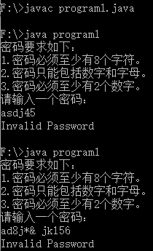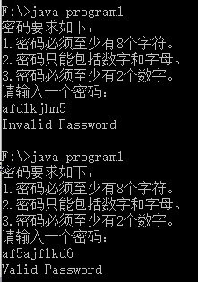
结果分析：运行结果正确，符合要求，输入四次密码，前三次各有一个条件不满足，所以均是不合格，最后一个密码则符合三个要求。

1.2心得体会
这道密码验证是否合格题目主要是字符串基本方法isLetter(a)、isDigit(b)、charAt( i )等方法的运用。了解并熟悉运用字符串的相关基本方法即可。

1.3源程序
import java.util.*;
public class program1{
public static void main(String[] args){
//输入密码
Scanner input = new Scanner(System.in);
System.out.println("密码要求如下："
+ "\n1.密码必须至少有8个字符。"
+ "\n2.密码只能包括数字和字母。"
+ "\n3.密码必须至少有2个数字。"
+ "\n请输入一个密码：");
String password = input.nextLine();
//检测密码的合法性
if(CheckPassword(password))
System.out.println("Valid Password");
else
System.out.println("Invalid Password");
}//main函数结束

//检测密码合法性方法
public static boolean CheckPassword(String password){
int countNumber = 0;
//对每个字符进行对应处理
for(int i=0; i<password.length(); i++){
//判断是否为字母
if(Character.isLetter(password.charAt(i)) )
continue;
//判断是否为数字
else if(Character.isDigit(password.charAt(i)) )
countNumber++;
else
return false;
}
if(countNumber>=2 && password.length()>=8)
return true;
else
return false;
}//方法CheckPassword结束
}//class结束

2. 【统计一个字符中的字符数、单词数和行数】编写程序统计一个文件中的字符数（控制字符\r和\n除外）、单词数以及行数。单词由空格、Tab、回车或换行符分隔。文件名作为命令行参数传递。如下图所示：【注意：此题请同时上交.java和.class文件以便测试】
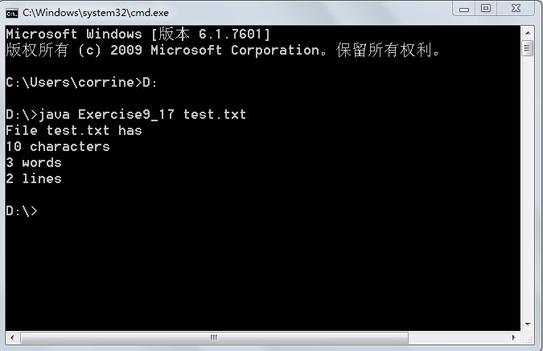
2.1运行结果及分析
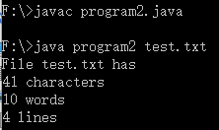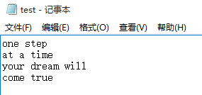
运行分析：运行正确，符合题目要求，能够正确输出test文件中的字符数、单词数、行数

2.2心得体会
本程序需要掌握文本读取、字符串的基本处理。将整个文本先分成行，统计每行的字符数和单词数再相加即可。

2.3源程序
import java.io.*;
import java.util.*;

public class program2{
public static void main(String[] args) throws Exception{
//文件不存在则退出
if(args.length!= 1){
System.out.println("File " + args[0] + " does not exists");
System.exit(1);
}

//文件存在
File file = new File(args[0]);
int numberOfCh = 0;
int numberOfWords = 0;
int numberOfLines = 0;

try(
Scanner input = new Scanner(file);
){
while(input.hasNext()){
//读取test中的一行
String ch = input.nextLine();
//将每一行中以空格分割成单词
String[] words = ch.split(" ");
//统计单词数
numberOfWords += words.length;
//统计字符数
numberOfCh += ch.length();
//统计行数
numberOfLines++;
}//while结束
//输出文件中的字符数、单词数、行数
System.out.println("File " + args[0] +" has\n" + numberOfCh
+ " characters\n" + numberOfWords + " words\n" + numberOfLines + " lines");
}
}//main结束
}//class结束

3.【读写数据】编写一个程序，如果名为Exercise9_19.txt的文件不存在，则创建该文件。使用文本I/O编写随机产生10个整数给文件。文件中的整数由空格分开。从文件中读回这些数据，然后显示排好序的数据。
3.1运行结果及分析
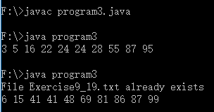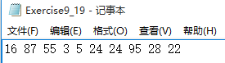
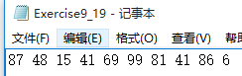
运行结果分析：运行结果正确，若Exercise9_19.txt不存在，创建该文件并用文本I/O赋予10个随机整数，再用文本I/O读取这些整数并排序后输出，若Exercise9_19.txt存在，则直接用文本I/O赋予10个整数，再用文本I/O读取这些整数并排序后输出。

3.2心得体会
文本I/O操作要注意文件参数传递，检查文件是否存在及打开文件后记得关闭。后续读取数据存放在数组中，调用ArrayList中sort方法即可进行迅速排序，再使用foreach循环或者for、while等循环输出排序后的数组即可。

3.3源程序
import java.io.*;
import java.util.*;

public class program3{
public static void main(String[] args) throws Exception{
File file = new File("Exercise9_19.txt");
if(file.exists()){
System.out.println("File Exercise9_19.txt already exists");
}

//产生10个随机整数给文件
PrintWriter output = new PrintWriter(file);
for(int i=0; i<10; i++){
if(i==9)
output.print( (int)(Math.random()*100) );
else
output.print( (int)(Math.random()*100) + " ");
}
output.close();

//从文件读取数据并赋给数组
Scanner input = new Scanner(file);
ArrayList<Integer> a = new ArrayList<>();
while(input.hasNext()){
int number = input.nextInt();
a.add(number);
}
input.close();

//对数组进行排序并输出
Collections.sort(a);
for(int e: a)
System.out.print(e + " ");
System.out.println();
}//main结束
}//class结束

